**utp2019-3-chat**

**Общая характеристика проекта**

**(одинакова в отчетах всех участников).**

**Состав команды и должности:**

Михайло Варениця (капитан)- <https://github.com/VarenytsiaMykhailo>

Разработка сервера, базы данных, дизайн, курирование.

Никита Зайцев - <https://github.com/Nikitunn>

Разработка сложного валидатора, страницы ошибки

Анна Кичеева - <https://github.com/avk1221>

Страница регистрации, js логика страницы регистрации, основная верстка (html, css).

Ульяна Федотова - <https://github.com/Uliana1905>

Настройка веб сокетов, js логика основной чат страницы.

**Примерное количество javascript строк кода в проекте: 800**

**Примерное количество html + css строк кода в проекте: 400**

**Общая концепция и идеи:**

При разработке проекта команда стремилась не использовать различные фреймворки и реализовать проект на чистом js/nodejs, хотя пришлось использовать самые примитивные веб сокеты из nodejs (ws). **К сожалению, в нашем проекте не получилось реализовать чат комнаты (возможность переписываться отдельно с выбранными пользователями), хотя мы пытались. Частично получалось реализовать, но при этом возникало много багов.**

**Если бы мы использовали нормальные сокеты (фреймворк Socket.IO), то получилось бы обойти множество проблем, с которыми мы столкнулись, а также реализовать чат комнаты. Кстати, этот фреймворк (socket.io) использовали другие команды, но мы побоялись т.к. лектор Дубанов Александр Вячеславович, на проведенной лекции по практике, призывал не использовать фреймворки, без которых можно обойтись.**

Такая же история с сервером: реализовали его с помощью примитивного модуля nodejs (http).

База данных также была написана с нуля (методы\функции для работы с ней). Вся информация хранится в .txt файлах.

Поэтому наш чат представляет из себя одну чат комнату (группу\беседу), в которую могут писать сообщения все залогиненные пользователи. При разработке, концепция простоты (без не нужных новоротов) была на первом месте, ведь чатом с огромным функционалом неприятно пользоваться (глаза будут разбегаться), да и ресурсы пока не позволяют. Иначе это уже был бы телеграмм, над которым трудится огромный штат за хорошую зарплату. А это – наша первая попытка, поэтому название нашего чата – **FIRST CHAT** (при желании можно изменить).

**Что реализовано:**

* **!!! для отправки сообщения, нужно нажать shift + enter. Просто enter переводит на новую строку.**
* Страница входа\регистрации (вообще это одна страница, на которых происходит переключение форм)
* Валидатор для проверки правильности вводимых данных (email, пароля и тд.)
* Страница ошибки 404 (при переходе по неправильному адресу), с кнопкой go home
* Реализован свой сервер
* Своя база данных, в которой определены методы для работы с ней, сохраняются пользователи и их сообщения
* Отправка сообщений реализована с помощью веб сокетов
* Реализована концепция нескольких сессий. Под одним аккаунтом пользователь может заходить в систему с нескольких устройств или вкладок (реализовано с помощью генирации ключа при входе)
* Реализована защита, чтобы было невозможно пройти на страницу чата без регистрации и аутентификации
* входящие сообщения прикрепляются к левой части монитора, а отправляемые – к правой.
* Реализована кнопка просмотра пользователей, которые находятся в онлайне, а также кнопка возврата
* Показывается ВРЕМЯ отправки сообщения пользователями

**Структура проекта:**

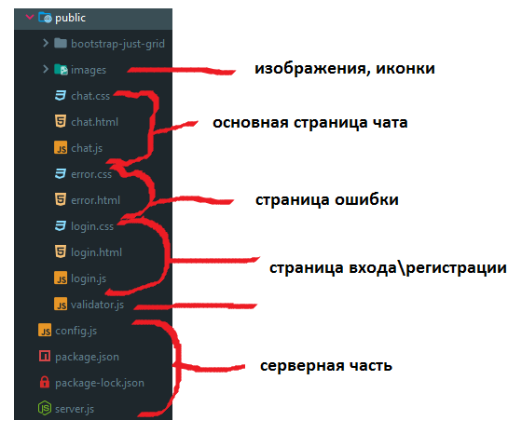

**База данных:**

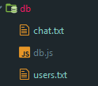

**Используемые модули и технологии:**

* http – для создания, настройки сервера и работы с ним.
* fs - для работы с файлами проекта (загружать их, отправлять и тд)
* path – для работы с путями к файлам проекта.
* ws - для работы с веб сокетами
* nodemon – для разработки. Позволяет автоматически перезагружать сервер при внесении изменений и изменении файла server.js (без него нужно было бы вручную остановить выполнение скрипта server.js и включить заново).
* Bootstrap – для определения положения элементов .html файлов
* В папку images загружена коллекция иконок и обоев, которые можно изменить.

**Скриншоты:**

**Страница входа:**

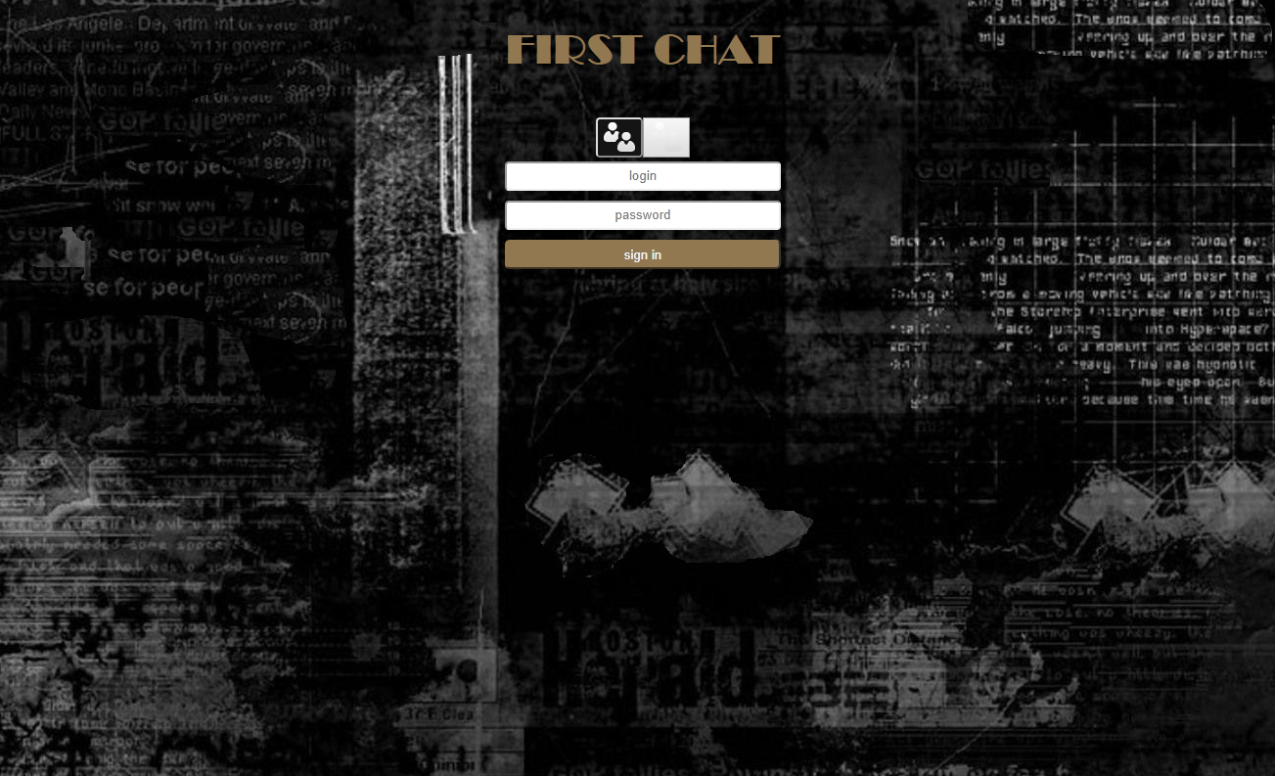

**Страница регистрации:**

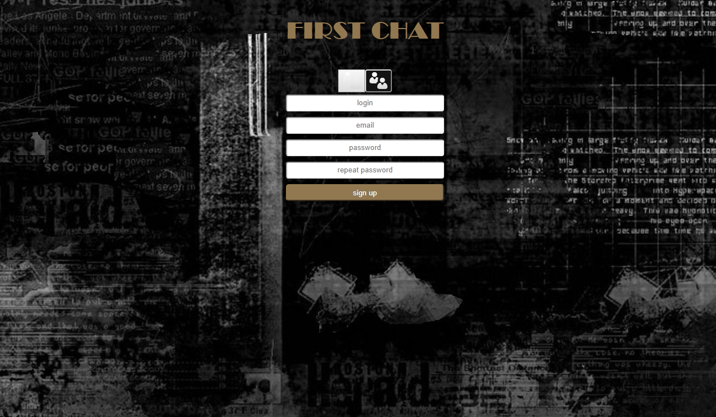

**Основная страница:**

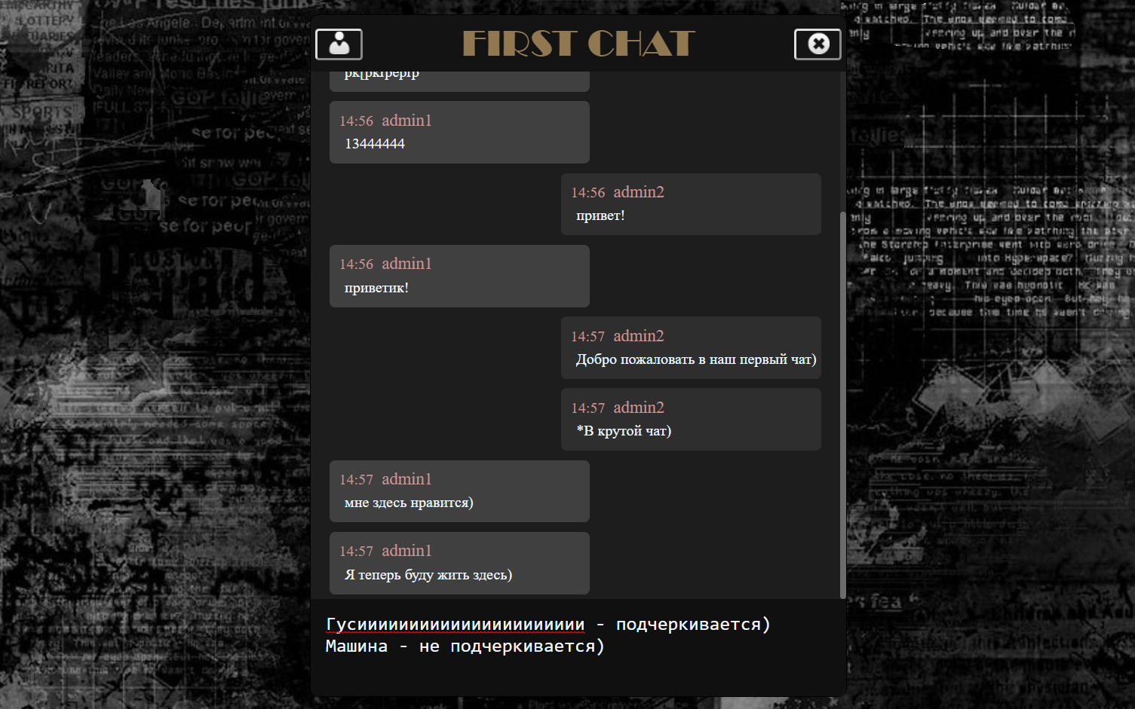

**Пользователи онлайн:**

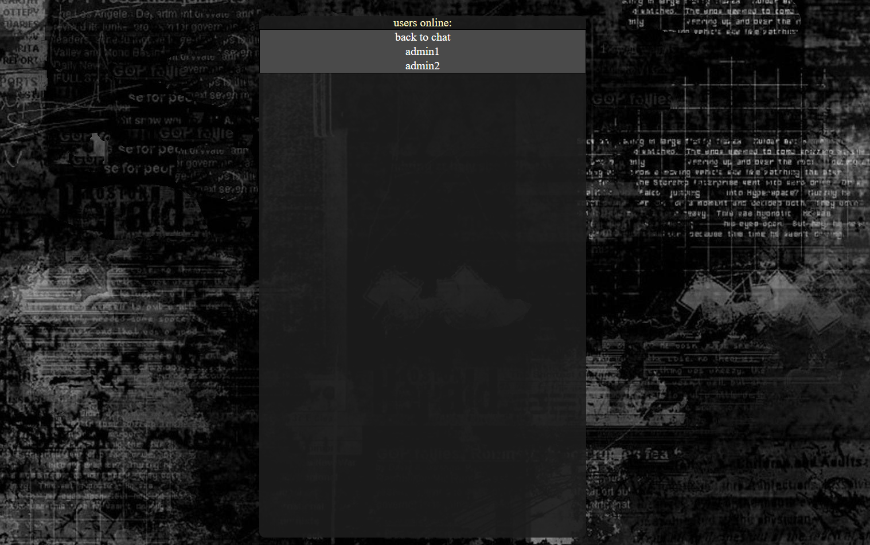

**Страница ошибки:**

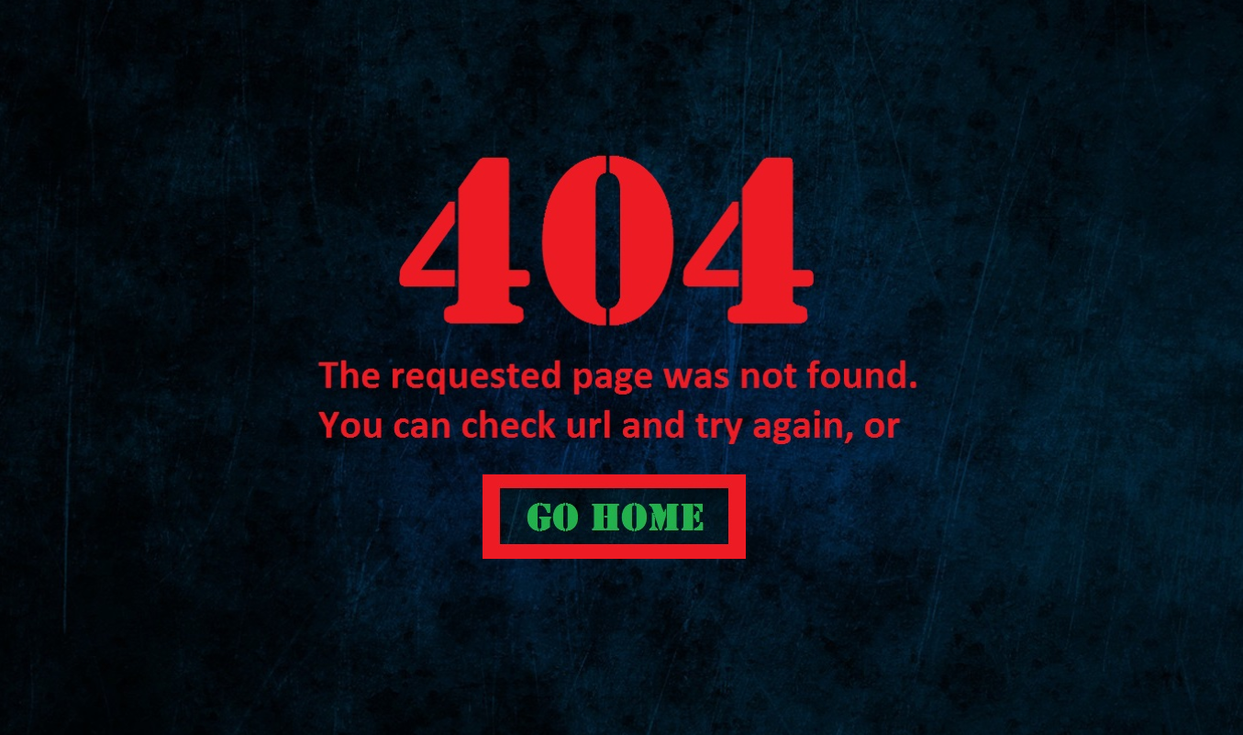

Вид страницы при наведенном курсоре на кнопку GO HOME:

